图 书 推 荐
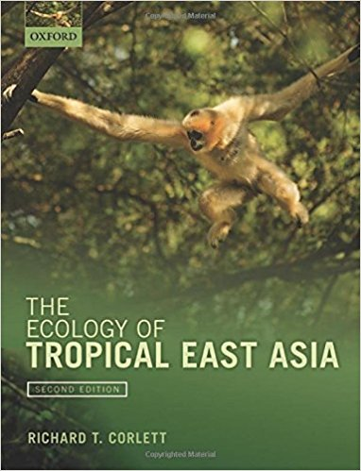
中文书名：《东亚热带地区的生态学，第二版》
英文书名：The Ecology of Tropical East Asia, Second Edition
作 者：Richard T. Corlett
出 版 社：Oxford University Press
代理公司：ANA/Alina Lin
页 数：288页
出版时间：2014年10月
代理地区：中国大陆
审读资料：电子稿
类 型：学术教育/生态学

内容简介：

东亚热带地区居住着十多亿人，由于人口激增和经济发展，这一地区承受着巨大的人类影响。它已经丧失了三分之二的森林覆盖率，森林开发率与采伐率一直居高不下。狩猎，再加上无情的野生动物非法交易，威胁着所有大型动物和许多小型脊椎动物。除了这些问题，该地区仍然保有大约15%—25%全球陆地动物的多样性，因此是非常关键的保护区。有效的保护行动取决于对区域内的生态模式与地区发展的清晰理解。

第一版《东亚热带地区的生态学》是描述整个东亚热带和亚热带（从中国南部到西印度尼西亚）陆地生态的第一本书。第二版则更新了内容，并且扩展了覆盖范围，包括非常相似的印度东北部和不丹的生态系统。这本书也涉及了植物、动物以及它们所栖息的生态系统，还有对生存的各种威胁与保护。这本书提供了地区生态学的背景知识，为专家和非专家读者提供更为广阔的认知背景。通俗易懂、全方位的知识简介以及精美的插图都令这本高级教科书成为学习东亚热带地区陆地生态学的本科生与硕士生的基本阅读文本，同时也是专业生态学家、自然资源保护论者和业余爱好者的权威参考。

作者简介：

高立行（Richard Corlett）, 1974年在剑桥大学获得他的第一个学位，之后在澳大利亚国立大学获得植物生态学的博士学位，在巴布亚新几内亚高原地带的做野外工作。随后分别在清迈大学（1980—1982）、新加坡国立大学（1982—1987，2008—2012）和香港大学（1988—2008）取得教职。2012年，他搬到了云南，在中国社会科学院西双版纳热带植物园负责一个全新的综合保护中心。他的主要研究兴趣包括陆地生态学和东亚热带地区的生物多样性保护，还有动植物关系、城市生态学、入侵物种和气候变化影响。2012年他当选为热带生物学与热带保护协会的主席。

谢谢您的阅读！
请将回馈信息发至：林凤娇 (Alina Lin)
安德鲁 · 纳伯格联合国际有限公司北京代表处
北京市海淀区中关村大街甲59号中国人民大学文化大厦1705室
邮编：100872
电话：010-88810959
传真：010-82504200
Email：alina@nurnberg.com.cn
网址：http://www.nurnberg.com.cn
微博：http://weibo.com/nurnberg
豆瓣小站：http://site.douban.com/110577/
微信订阅号：ANABJ2002

